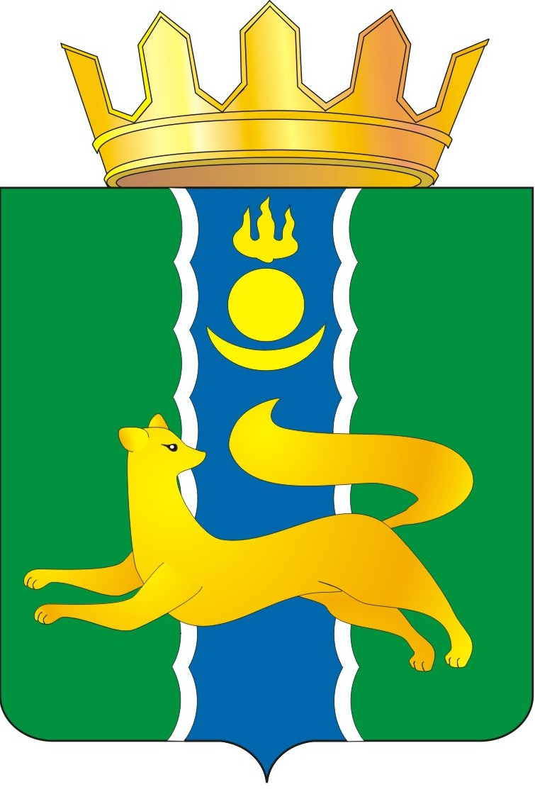  СОВЕТ ДЕПУТАТОВ МУНИЦИПАЛЬНОГО ОБРАЗОВАНИЯ  «БАРГУЗИНСКИЙ РАЙОН»  РЕШЕНИЕ |  |  | «БАРГАЖАНАЙ АЙМАГ»  ГЭhЭН НЮТАГАЙ  ЗАСАГАЙ БАЙГУУЛАМЖЫН  hУНГАМАЛНУУДАЙ ЗYБЛЭЛ  ШИИДХЭБЭРИ
от «24» декабря 2024 года № 26
О передаче имущества на безвозмездной основе из собственности муниципального образования «Баргузинский район» в собственность муниципального образования городского поселения «пос. Усть-Баргузин»

Руководствуясь статьей 7, статьей 10 Закона Республики Бурятия от 24.02.2004г. № 637-III «О передаче объектов государственной собственности Республики Бурятия в иную государственную или муниципальную собственности и приеме объектов иной государственной или муниципальной собственности в государственную собственность Республики Бурятия или собственность муниципальных образований в Республике Бурятия», Совет депутатов муниципального образования «Баргузинский район» решил:
1. Передать на безвозмездной основе из собственности муниципального образования «Баргузинский район» в собственность муниципального образования городского поселения «пос. Усть-Баргузин», муниципальное имущество согласно приложению, к настоящему Решению.
2. Администрации муниципального образования «Баргузинский район» обеспечить в установленном порядке передачу имущества, указанного в приложении к настоящему Решению.
3. Настоящее Решение подлежит опубликованию на официальном сайте муниципального образования «Баргузинский район» - https://barguzinskij-r81.gosweb.gosuslugi.ru/.
4. Настоящее Решение вступает в силу со дня его подписания.

Председатель Совета депутатов
МО «Баргузинский район» З.Б-М. Сундаров

Приложение
к Решению Совета депутатов
муниципального образования «Баргузинский район»
от «24» декабря 2024 года № 26

Перечень имущества, передаваемого из собственности муниципального образования «Баргузинский район», в собственность муниципального образования городского поселения «пос. Усть-Баргузин»

№ | Наименование имущества | Организация, на балансе которой числится имущество | Адрес (местонахождения)/ характеристики | Организация, на баланс которой передается имущество
1. | Нежилое здание Дом культуры «Байкал» | Муниципальное образование  «Баргузинский район» | Республика Бурятия, Баргузинский район, пгт. Усть-Баргузин, ул. Энгельса, 40/ нежилое, 2-этажное, общая площадь 769,4 кв.м, кадастровый номер 03:01:000000:4090, год завершения строительства 1970г. | Муниципальное образование городского поселения «пос. Усть-Баргузин»

